월결산-FAGL_FCV 외화평가 역분개 방법
- T-Code/기능/메뉴
어플리케이션 | 메뉴/기능/티코드 명 | 설명
SAP-FI | FAGL_FCV | FAGL_FCV에서 외화 평가 후 이전에 생성된 전표를 역분개 하기 위해서는 평가 재설정(역분개)을 실행 합니다.
- 평가 재설정(역분개) 처리방법
  - “평가 재설정” 옵션을 체크하고, 재설정 사유는 ‘01’로 입력 한다.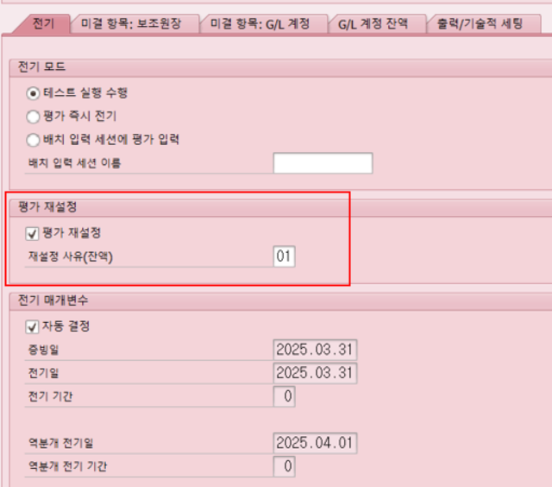
  - 재설정사유(잔액)는 ‘01’은 동일 전기일자로 역분개.
